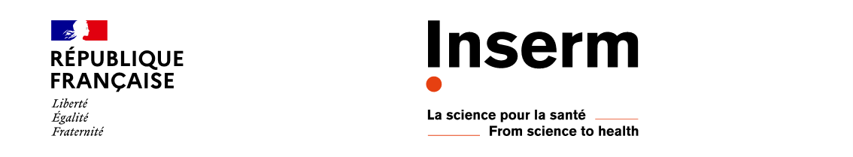

**Chaires Inserm 2023**

**Comité 7 – Sorbonne Université (LIB)**

**Président :** Monsieur Pierre-Olivier COURAUD

**Membres :** Monsieur Ayache BOUAKAZ  
Monsieur Olivier DAVIDMonsieur Benoit LARRATMadame Isabelle LOUBINOUX  
Madame Carole SUDRE  
Monsieur Blaise YVERT